Duurzame InzetbaarheidsindeX (DIX): Jouw sleutel tot een gezonde en succesvolle toekomst.

In een wereld die continu verandert, is het belangrijk om goed voor jezelf te zorgen. Hoe blijf je fit, haal je voldoening uit je werk en bouw je aan een toekomst waarin je inzetbaar blijft? De Duurzame InzetbaarheidsindeX (DIX) geeft je inzicht en handvatten om grip te krijgen op je eigen ontwikkeling en werkplezier.

Wat is de DIX?

De DIX is een praktische tool die jouw duurzame inzetbaarheid in kaart brengt. Het laat zien waar je nu staat en helpt je gericht te werken aan je gezondheid, werkplezier en toekomstbestendigheid. De basis?

Acht belangrijke thema’s die samen bepalen hoe jij je voelt in je werk:

De DIX geeft inzicht in:

1. Gezondheid en vitaliteit – Hoe fit en energiek voel jij je?

2. Kennis en vaardigheden – Kun je met jouw skills nog goed meedoen?

3. Werkplezier en motivatie – Wat geeft jou voldoening en energie?

4. Werk-privé balans – Is er genoeg ruimte om op te laden?

5. Huidige prestaties – Hoe ervaar je je werkvermogen nu?

6. Toekomstbestendigheid– Kun jij je werk volhouden en blijven ontwikkelen?

7. Persoonlijk leiderschap– Neem jij de regie over je eigen groei?

8. Belemmerende factoren– Wat staat jouw duurzame inzetbaarheid in de weg?

Wil jij gezond, gemotiveerd en effectief blijven werken, vandaag én morgen?

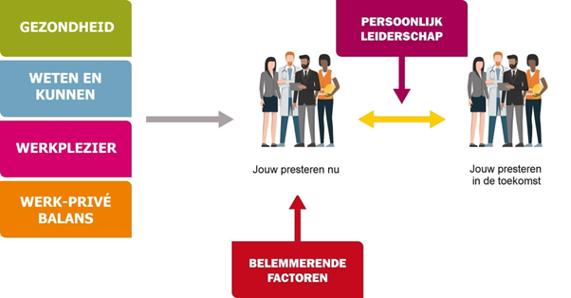

Wat levert het jou op?

De DIX bied je niet alleen inzicht, maar vooral concrete voordelen:

-Meer energie en werkplezier– Ontdek wat jou motiveert en haal meer uit je werk.

-Minder stress– Werk aan een betere balans tussen werk en privé.

-Meer controle – Jij bepaalt zelf welke stappen je zet voor jouw ontwikkeling.

-Toekomstbestendig blijven– Zorg dat je jouw werk op een gezonde en duurzame manier kunt volhouden.

De resultaten van de DIX worden overzichtelijk weergegeven, zodat je direct ziet waar je kansen liggen. Het is jouw startpunt om samen met je werkgever of coach aan de slag te gaan met wat voor jou écht belangrijk is.

Investeer in jezelf: begin vandaag nog

Jouw inzetbaarheid en werkplezier zijn goud waard – voor nu én later. De DIX helpt je de eerste stap te zetten. Want wie goed in z’n vel zit, presteert beter en houdt meer plezier in het werk.

Wil je hier meer over weten, of wil je met de afdeling gaan werken aan Duurzame Inzetbaarheid? Neem contact op!